INGURUMENA BABESTEKO INBERTSIOAK EGITEKO ENPRESEI DIRU-LAGUNTZEN PROGRAMA
PROGRAMA DE SUBVENCIONES A EMPRESAS PARA LA REALIZACIÓN DE INVERSIONES DESTINADAS A LA PROTECCIÓN DEL MEDIO AMBIENTE

KOFINANTZATUTAKO ERAGIKETA / ACTUACIÓN COFINANCIADA:
Xxxxxxxx xxx xxxxx
XXXX XXXX
EUSKO JAURLARITZAK ETA EUROPAR BATASUNAK
2014-2020 ESKUALDE GARAPENERAKO EUROPAR FUNTSAREN (EGEF) BITARTEZ KOFINANTZATUTAKO ERAGIKETA

ACTUACIÓN COFINANCIADA POR EL GOBIERNO VASCO Y LA UNION EUROPEA A TRAVÉS DEL
FONDO EUROPEO DE DESARROLLO REGIONAL 2014-2020 (FEDER)
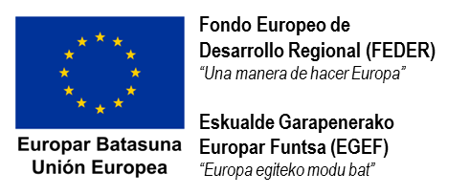 | 